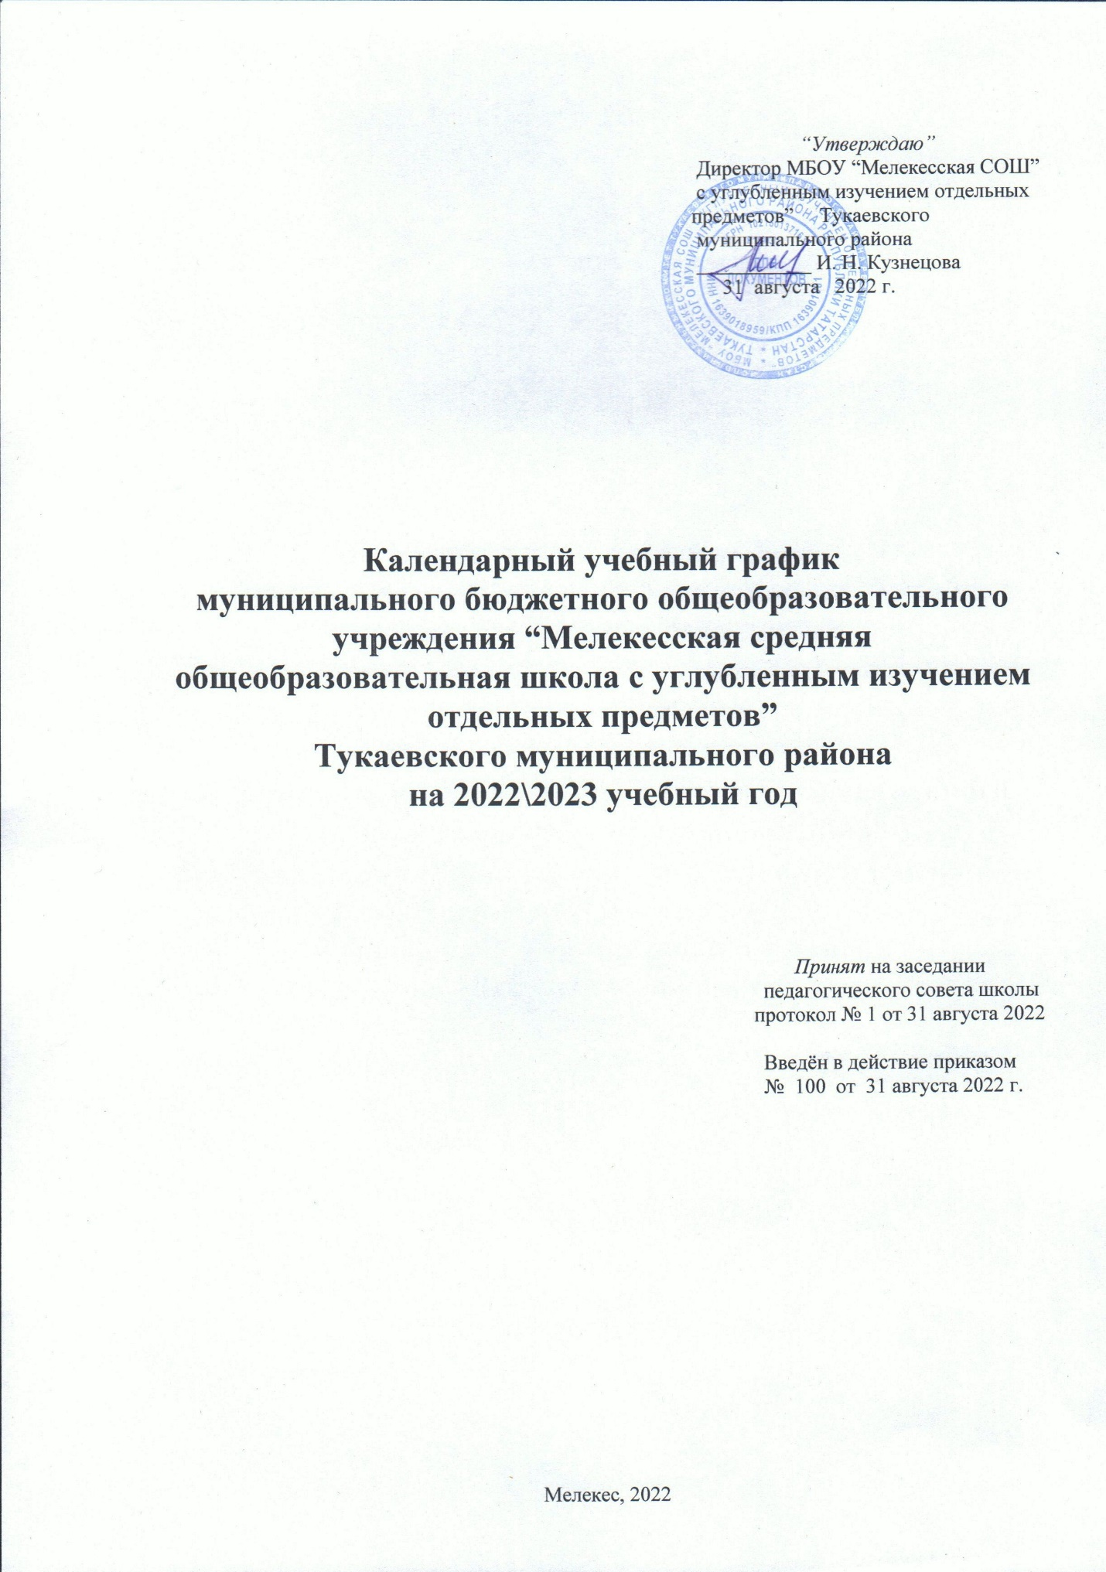

Годовой календарный учебный график на 2022/2023 учебный год

1. Организация образовательного процесса
Образовательная программа муниципального бюджетного общеобразовательного учреждения «Мелекесская средняя общеобразовательная школа с углубленным изучением отдельных предметов» Тукаевского муниципального района Республики Татарстан на 2022/2023 учебный год обеспечивает выполнение гигиенических требований к режиму образовательного процесса, установленных:
- СанПиН 2.4.3648-20 «Санитарно-эпидемиологические требования к условиям и организации обучения в общеобразовательных учреждениях» (утверждены постановлением Главного государственного санитарного врача Российской Федерации от 28 сентября 2020 г. № 28, зарегистрированным в Минюсте России 18 декабря 2020г., регистрационный номер 61573);

- Методические рекомендации МР 2.4.0242-21 "Методические рекомендации по обеспечению санитарно-эпидемиологических требований к организациям воспитания и обучения, отдыха и оздоровления детей и молодежи" (утв. Федеральной службой по надзору в сфере защиты прав потребителей и благополучия человека 17 мая 2021 г.);
- Санитарно-эпидемиологические правила СП 3.1/2.4.3598-20 "Санитарно-эпидемиологи-ческие требования к устройству, содержанию и организации работы образовательных организаций и других объектов социальной инфраструктуры для детей и молодежи в условиях распространения новой коронавирусной инфекции (COVID-19)" (утверждены постановлением главного санитарного врача от 30.06.2020 № 16)
- Письмо Департамента государственной политики и управления в сфере общего образования Министерства просвещения Российской Федерации от 07.07.2022 № 03-973 (О проекте «Разговоры о важном»)
и предусматривает:
§ для 1-4-х классов – 4-летний срок освоения образовательных программ начального общего образования;
§ для 5-9-х классов – 5-летний срок освоения образовательных программ основного общего образования;
§ для 10-11-х классов – 2-летний срок освоения образовательных программ среднего общего образования.

Начало учебного года: 1 сентября 2022 года.
Окончание учебного года: 31 мая 2023 года.

Продолжительность учебного года:
Класс | Количество недель
1 класс | 33
2 – 4 класс | 34
5 – 9 класс | 34, не включая период ГИА в 9-х классах
10 – 11 класс | 34, не включая период ГИА в 11-х классах

Начало учебных занятий: 08.30
Проведение «нулевых» уроков в школе не допускается.

Режим работы общеобразовательного учреждения:
Режимные  моменты  Класс | Продолжительность учебной недели  (дней) | Продолжительность уроков (мин.) | Периодичность проведения промежуточной аттестации обуч-ся
1 класс | 5 | 35 - I полугодие  40 – II полугодие | год
2-4 класс | 6 | 45 | год
5-9 класс | 6 | 45 | год
10-11 класс | 6 | 45 | год

2. Регламентирование учебного процесса на учебный год

Учебный год в 1 классе делится на четыре четверти
Период | Дата |  | Продолжительность  (количество учебных недель)
Период | Начало | Окончание | Продолжительность  (количество учебных недель)
I четверть | 01.09.2022 | 28.10.2022 | 9 недель
II четверть | 07.11.2022 | 27.12.2022 | 7 недель
III четверть | 09.01.2023 | 24.03.2023 | 10 недель  Дополнительные каникулы для первоклассников –  с 20 по 26 февраля 2023 г.
IV четверть | 03.04.2023 | 25.05.2023 | 7 недель
I - IV четверти |  |  | 33 недели

Учебный год во 2-9 классах делится на четыре четверти:
Период | Дата |  | Продолжительность  (количество учебных недель)
Период | Начало | Окончание | Продолжительность  (количество учебных недель)
I четверть | 01.09.2022 | 28.10.2022 | 9 недель
II четверть | 07.11.2022 | 27.12.2022 | 7 недель
III четверть | 09.01.2023 | 24.03.2023 | 11 недель
IV четверть | 03.04.2023 | 31.05.2023 (для 1-8 кл)  25.05.2023 (для 9 кл) | 7 недель
I - IV четверти |  |  | 34 недели

Учебный год в 10, 11 классах делится на два полугодия:
Период | Дата |  | Продолжительность  (количество учебных недель)
Период | Начало | Окончание | Продолжительность  (количество учебных недель)
I полугодие | 01.09.2022 | 27.12.2022 | 16 недель
II полугодие | 09.01.2023 | 31.05.2023 (для 10 кл)  25.05.2023 (для 11 кл) | 18 недель
I - II полугодие |  |  | 34 недели

Продолжительность каникул в течение учебного года:
Каникулы | Дата начала | Дата окончания | Продолжительность  в днях
осенние | 29.10.2022 | 06.11.2022 | 9 дней
зимние | 28.12.2022 | 08.01.2023 | 12 дней
дополнительные каникулы для 1 кл | 20.02.2023 | 26.02.2023 | 7 дней
весенние | 25.03.2023 | 02.04.2023 | 9 дней
всего |  |  | для 1 кл – 37 дней  для 2-11 кл -30 дней

3. Регламентирование образовательного процесса на неделю
Продолжительность рабочей недели:
1 класс – пятидневная рабочая неделя,
2 – 11 классы – шестидневная рабочая неделя.

Максимально допустимая аудиторная нагрузка в неделю составляет:
Классы | 1 | 2 | 3 | 4 | 5 | 6 | 7 | 8 | 9 | 10 | 11
Нагрузка, часов | 21 | 26 | 26 | 26 | 32 | 33 | 35 | 36 | 36 | 37 | 37
В воскресенье и в праздничные дни (установленные законодательством Российской Федерации) МБОУ «Мелекесская СОШ с углубленным изучением отдельных предметов» не работает.

5. Регламентирование образовательного процесса на день
Сменность: МБОУ «Мелекесская СОШ с углубленным изучением отдельных предметов» работает в 1 смену.

Расписание звонков:
Для 1 класса
Обучение в 1-м классе осуществляется с соблюдением дополнительного требования СанПиН 2.4.3648-20 – организована в середине учебного дня динамическая пауза продолжительностью 40 минут. Физкультминутки и офтальмотренинг на каждом уроке.
Сентябрь- октябрь (урок - 35 минут):
Понедельник
Утренний фильтр: 7:30-8:20
Линейка с внесением государственных флагов: 8.20-8.30
Разговоры о важном: 8.30-9.00
Урок | Начало | Окончание | Перемена
1 урок | 09:10 | 09:45 | перемена 20 минут, проветривание класса
2 урок | 10:05 | 10:40 | динамическая пауза 40 мин, проветривание класса
3 урок | 11:20 | 11:55 | проветривание, сан. обработка, уборка класса

Вторник -пятница
Утренний фильтр: 7:30-8:30
Урок | Начало | Окончание | Перемена
1 урок | 08:30 | 09:05 | перемена 10 минут, проветривание класса
2 урок | 09:15 | 09:50 | динамическая пауза 40 минут, проветривание класса
3 урок | 10:30 | 11:05 | проветривание, сан. обработка, уборка класса

Ноябрь- декабрь (урок - 35 минут)
Понедельник
Утренний фильтр: 7:30-8:20
Линейка с внесением государственных флагов: 8.20-8.30
Разговоры о важном : 8.30-9.00
Урок | Начало | Окончание | Перемена
1 урок | 09:10 | 09:45 | перемена 20 минут, проветривание класса
2 урок | 10:05 | 10:40 | динамическая пауза 40 минут, проветривание класса
3 урок | 11:20 | 11:55 | перемена 10 минут, проветривание класса
4 урок | 12:05 | 12:40 | проветривание, сан. обработка, уборка класса

Вторник -пятница
Утренний фильтр: 7:30-8:30
Урок | Начало | Окончание | Перемена
1 урок | 08:30 | 09:05 | перемена 10 минут, проветривание класса
2 урок | 09:15 | 09:50 | перемена 20 минут, проветривание класса
3 урок | 10:10 | 10:45 | динамическая пауза 40 минут, проветривание класса
4 урок | 11:25 | 12:00 | проветривание, сан. обработка, уборка класса

Январь - май (урок - 40 минут)
Понедельник
Утренний фильтр: 7:30-8:20
Линейка с внесением государственных флагов: 8.20-8.30
Разговоры о важном : 8.30-9.00
Урок | Начало | Окончание | Перемена
1 урок | 09:10 | 09:50 | перемена 20 минут, проветривание класса
2 урок | 10:10 | 10:50 | динамическая пауза 40 минут, проветривание класса
3 урок | 11:30 | 12:10 | перемена 10 минут, проветривание класса
4 урок | 12.20 | 13:00 | проветривание, сан. обработка, уборка класса

Вторник -пятница
Утренний фильтр: 7:30-8:30
Урок | Начало | Окончание | Перемена
1 урок | 08:30 | 09:10 | перемена 10 минут, проветривание класса
2 урок | 09:20 | 10:00 | перемена 20 мин, проветривание класса
3 урок | 10:20 | 11:00 | динамическая пауза 40 мин, проветривание класса
4 урок | 11:40 | 12:30 | проветривание,тсан. обработка, уборка класса

Расписание звонков для обучающихся 2-4-х классов:
для обучающихся 2-4 классов (физкультминутки и офтальмотренинг на каждом уроке):
Понедельник
Утренний фильтр: 7:30-8:20
Линейка с внесением государственных флагов: 8.20-8.30
Разговоры о важном : 8.30-9.00
Урок | Начало | Окончание | Перемена
1 урок | 09:10 | 09:55 | перемена 20 минут, проветривание классов
2 урок | 10:15 | 11:00 | перемена 20 минут, проветривание классов
3 урок | 11:20 | 12:05 | перемена 10 минут, проветривание классов
4 урок | 12:15 | 13:00 | проветривание, сан. обработка, уборка классов

Вторник -суббота
Утренний фильтр: 7:30-8:30
Урок | Начало | Окончание | Перемена
1 урок | 08:30 | 09:15 | перемена 10 минут, проветривание классов
2 урок | 09:25 | 10:10 | перемена 20 мин, проветривание классов
3 урок | 10:30 | 11:15 | перемена 10 минут, проветривание классов
4 урок | 11:35 | 12:20 | перемена 10 минут, проветривание классов
5 урок | 12:30 | 13:15 | проветривание, сан. обработка, уборка классов
Расписание звонков для обучающихся 5-11 классов
(физкультминутки и офтальмотренинг на каждом уроке,):
Понедельник
Утренний фильтр: 7:30-8:20
Линейка с внесением государственных флагов: 8.20-8.30
Разговоры о важном : 8.30-9.00
Урок | Начало | Окончание | Перемена
1 урок | 09:10 | 09:55 | перемена 20 минут, проветривание классов
2 урок | 10:15 | 11:00 | перемена 20 минут, проветривание классов
3 урок | 11:20 | 12:05 | перемена 10 минут, проветривание классов
4 урок | 12:15 | 13:00 | перемена 10 минут, проветривание классов
5 урок | 13:10 | 13:55 | перемена 10 минут, проветривание классов
6 урок | 14:05 | 14:50 | проветривание, сан. обработка, уборка классов

Вторник- суббота
Утренний фильтр: 7:00-8:30
Урок | Начало | Окончание | Перемена
1 урок | 08:30 | 09:15 | перемена 10 минут, проветривание классов
2 урок | 09:25 | 10:10 | перемена 10 минут, проветривание классов
3 урок | 10:30 | 11:15 | перемена 20 мин, проветривание классов
4 урок | 11:35 | 12:20 | перемена 10 минут, проветривание классов
5 урок | 12:30 | 13:15 | перемена 10 минут, проветривание классов
6 урок | 13:25 | 14:10 | перемена 10 минут, проветривание классов
7 урок | 14:20 | 15:05 | проветривание, сан. обработка, уборка классов

5. Расписание внеурочной деятельности:
Основные занятия и мероприятия внеурочной деятельности проводятся после основных уроков. В соответствии с Санитарными правилами и нормами 2.4.3648-20 «Санитарно-эпидемиологические требования к условиям и организации обучения в общеобразовательных учреждениях», между началом внеурочных занятий и последним уроком устанавливается перерыв продолжительностью не менее 30 минут.
В соответствии с письмом Департамента государственной политики и управления в сфере общего образования Министерства просвещения Российской Федерации от 07.07.2022 № 03-973 «О направлении протокола совещания» занятия курса «Разговоры о важном» проводятся каждый понедельник первыми уроками во всех классах.

Дни недели | Класс | Название | Направление
Понедельник | 1-11 | Разговоры о важном | Разговоры о важном
Вторник | 1 | Английский с удовольствием | Ученье с увлеченьем
Вторник | 4 | Юный исследователь | Проектно-исследовательская деят.
Вторник | 9 | Школа профессий | Профориентация
Среда | 7 | Школа волонтера | Ученические сообщества и комплекс воспитательных мер
Среда | 10 | Проектная мастерская | Проектная деятельность
Среда | 11 | Я сдам ЕГЭ | Внеурочная деятельность по учебным предметам
Четверг | 1 | Тропинка к здоровью | Спортивно-оздоровительная деятельность
Четверг | 8 | Экологическая культура и здоровье человека | Спортивно-оздоровительная деятельность
Пятница | 2 | В мире шахмат | Интеллектуальный марафон
Пятница | 3 | Функциональная грамотность | Формирование функциональной грамотности
Пятница | 5 | Юные актеры | Развитие личности и самореализации
Пятница | 6 | Функциональная грамотность | Формирование функциональной грамотности

6. Проведение промежуточной аттестации:
Промежуточная аттестация учащихся 1-11 классов проводится по итогам учебного года с 3 по 28 мая 2022 года без прекращения общеобразовательного процесса. График промежуточной аттестации определяется приказом директора МБОУ «Мелекесская СОШ».
7. Проведение государственной итоговой аттестации в 9, 11 классах:
Государственная итоговая аттестация обучающихся, освоивших программы основного общего и среднего общего образования проводится в соответствии с Законом «Об образовании в Российской Федерации» от 29.12.2012 № 273-ФЗ, с приказами Министерства просвещения России
Сроки проведения государственной итоговой аттестации обучающихся, освоивших программы основного и среднего общего образования, ежегодно устанавливаются приказами Федеральной службы по надзору в сфере образования и науки РФ.

8. Режим работы учреждения в период школьных каникул:
На период школьных каникул приказом директора устанавливается особый график работы школы.

9. Регламент административных мероприятий:
§ Педагогический совет – не менее 4 раз в год
§ Производственное совещание – не реже 1 раза в месяц (вторник)
§ Административное совещание при директоре – не реже 1 раза в неделю (понедельник)

